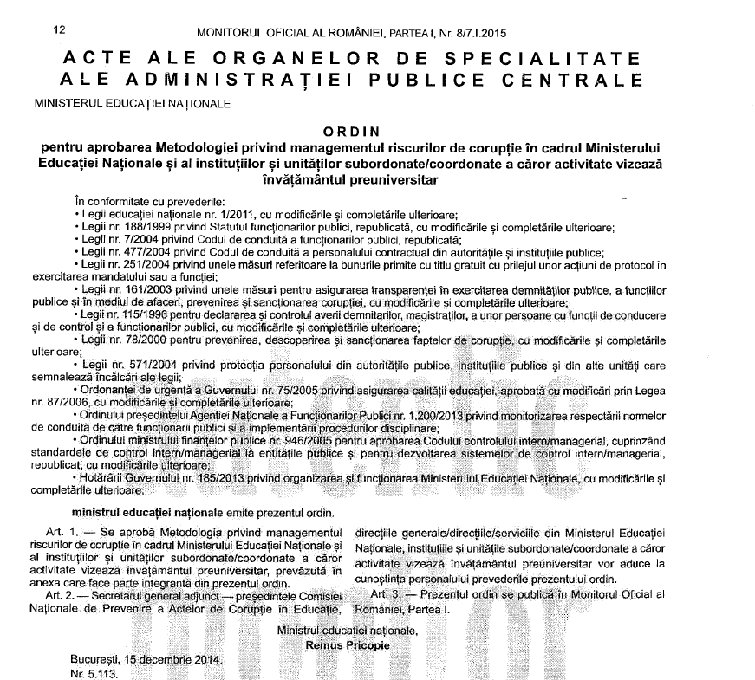

**ORDIN nr. 5113 / 2014**